**ΓΙΩΡΓΟΣ ΒΟΥΚΟΥΝΑΣ**

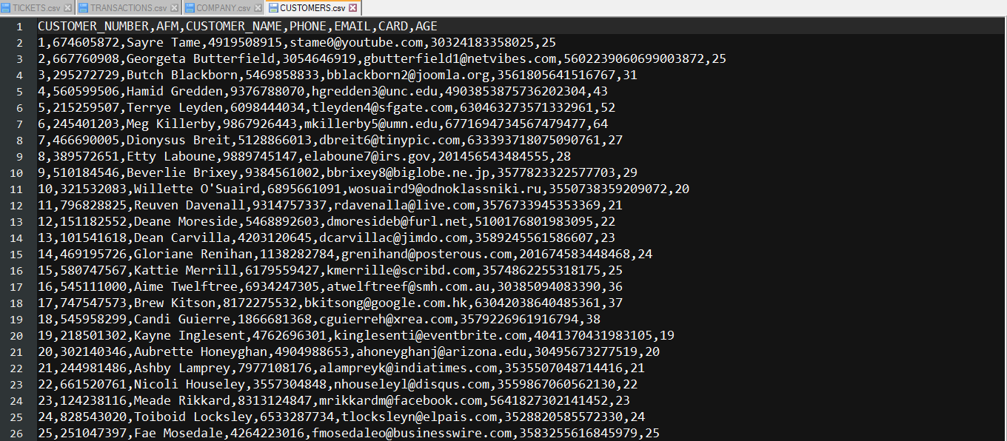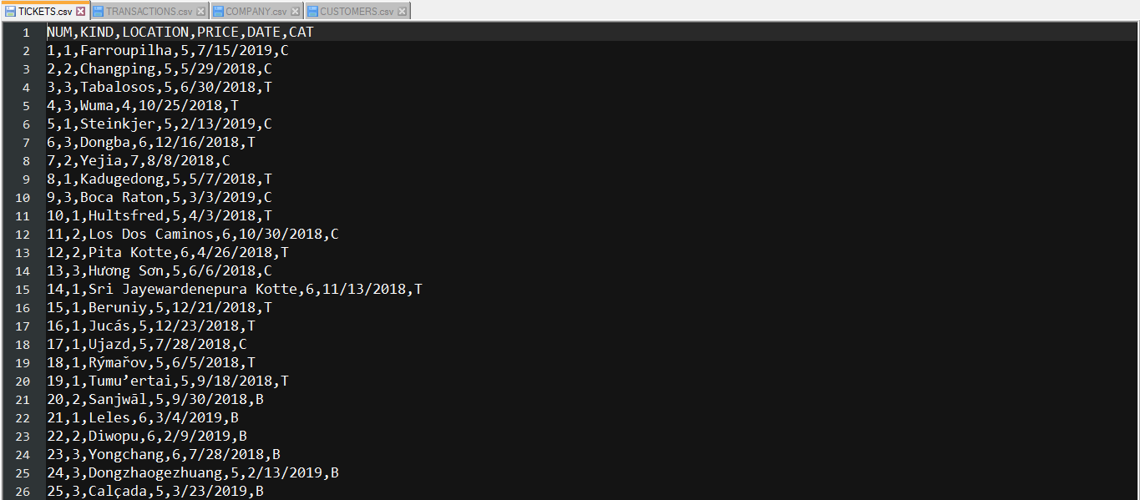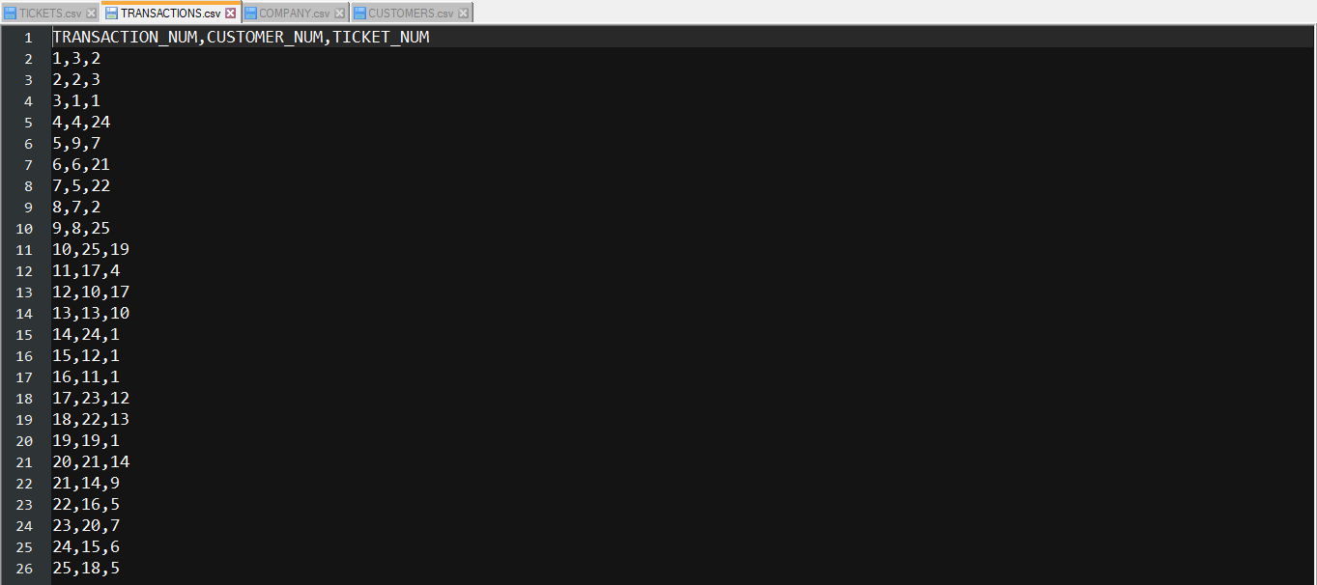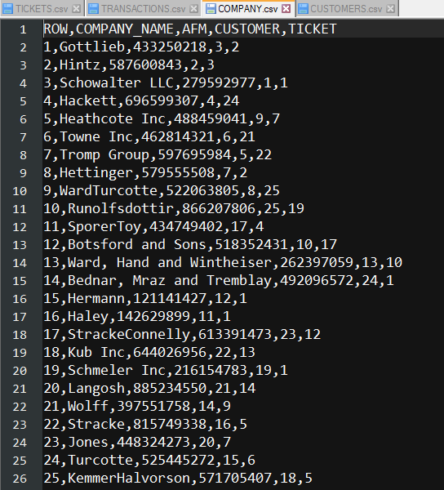

**Ερώτημα (1)**

**Η δημιουργία των tables έγινε με τον παρακάτω κώδικα:**

**Company .csv:**

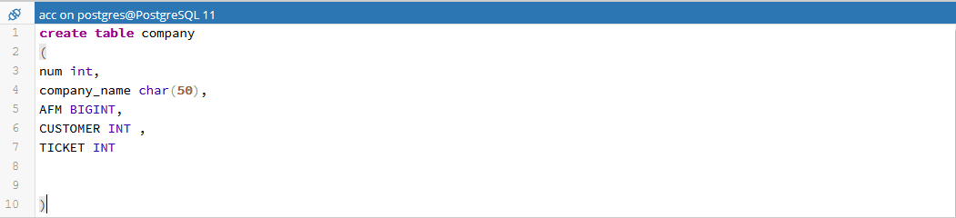

**Customers.csv:**

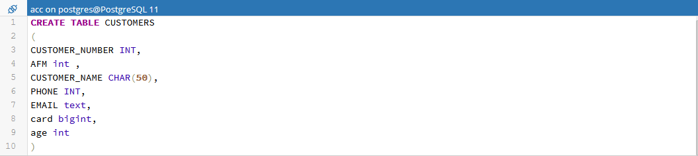

**Tickets.csv:**

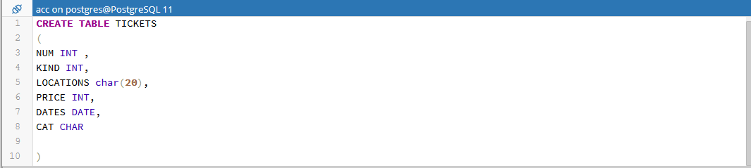

**Transactions:**

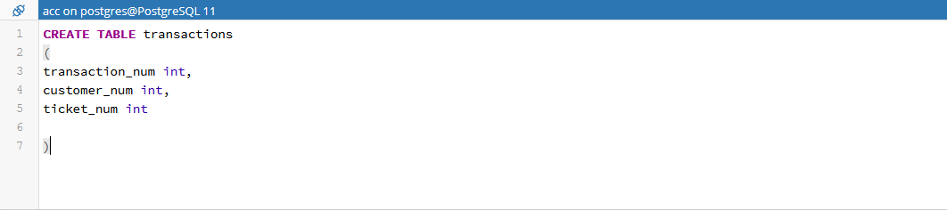

**Ερώτημα (2)**

1. **(a) Πόσες πωλήσεις έχει η κάθε κατηγορία εισιτηρίων.**

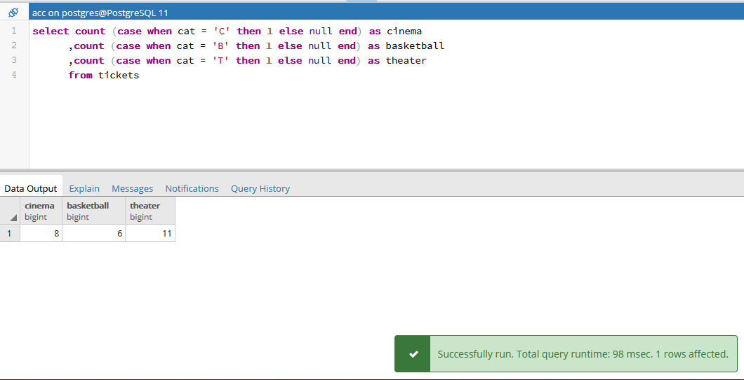

1. (b) Ποια κατηγορία εισιτηρίων έχει τις περισσότερες πωλήσεις (μεγαλύτερο τζίρο).

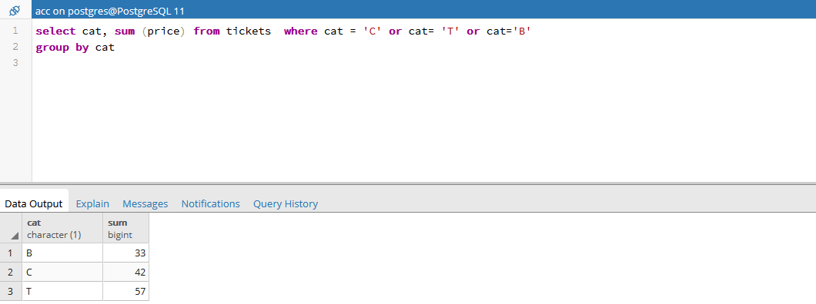

(d) Ποιο θέαμα έκανε τις περισσότερες πωλήσεις.

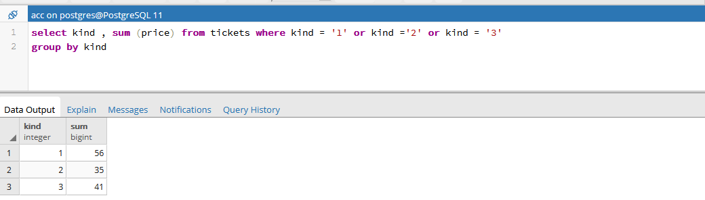

1. (e) Ποιος είναι ο πελάτης με τις περισσότερες αγορές ανά κατηγορία εισιτηρίου.

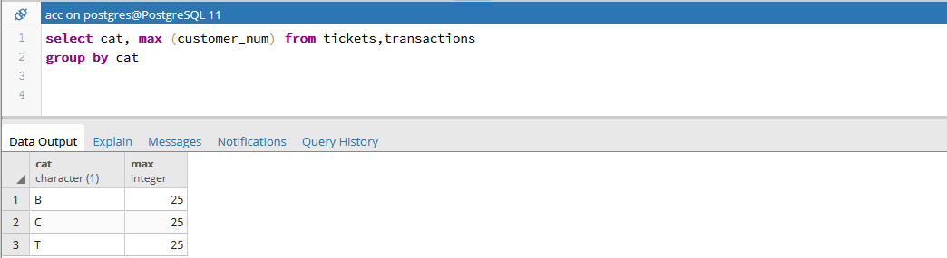

1. (f) Ποια εταιρεία-προμηθευτής έχει πουλήσει τα περισσότερα εισιτήρια.

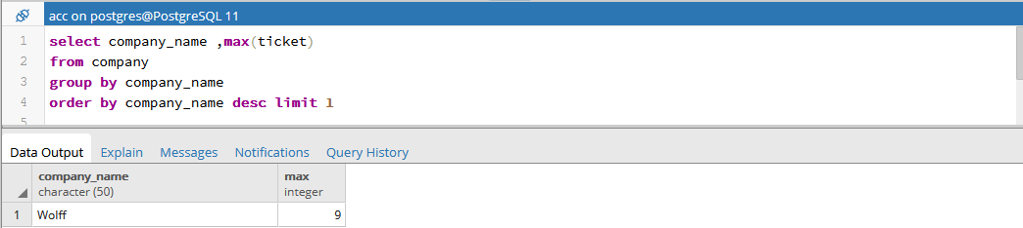

(g) Ποια εισιτήρια πουλήθηκαν από την ημερομηνία “X” έως και σήμερα.

Θα βρω ποια εισιτήρια πουλήθηκαν από 8/6/2018 έως σήμερα:

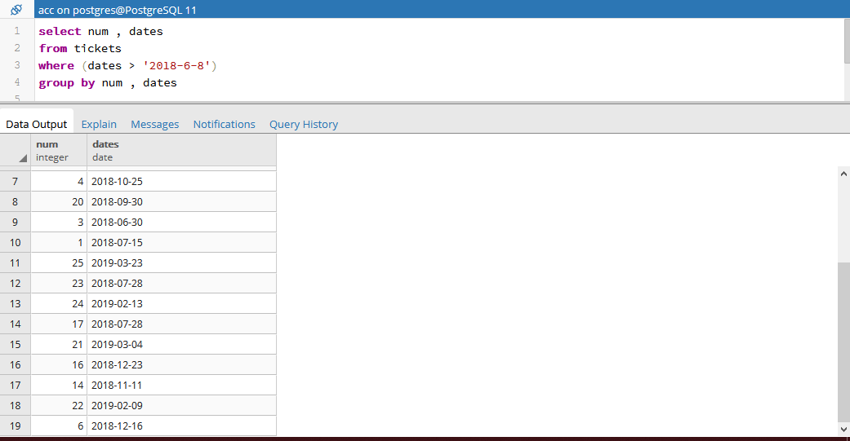

**Υλοποίηση triggers και cursors**

